Voir page 2 pour les noms !! Version 08.3.2

ECOLE St JEAN-BAPTISTE DE LA SALLE -LILLE
(3ème ou 2ème RADIO-Electricité Année 1962-63 ou 63-64)

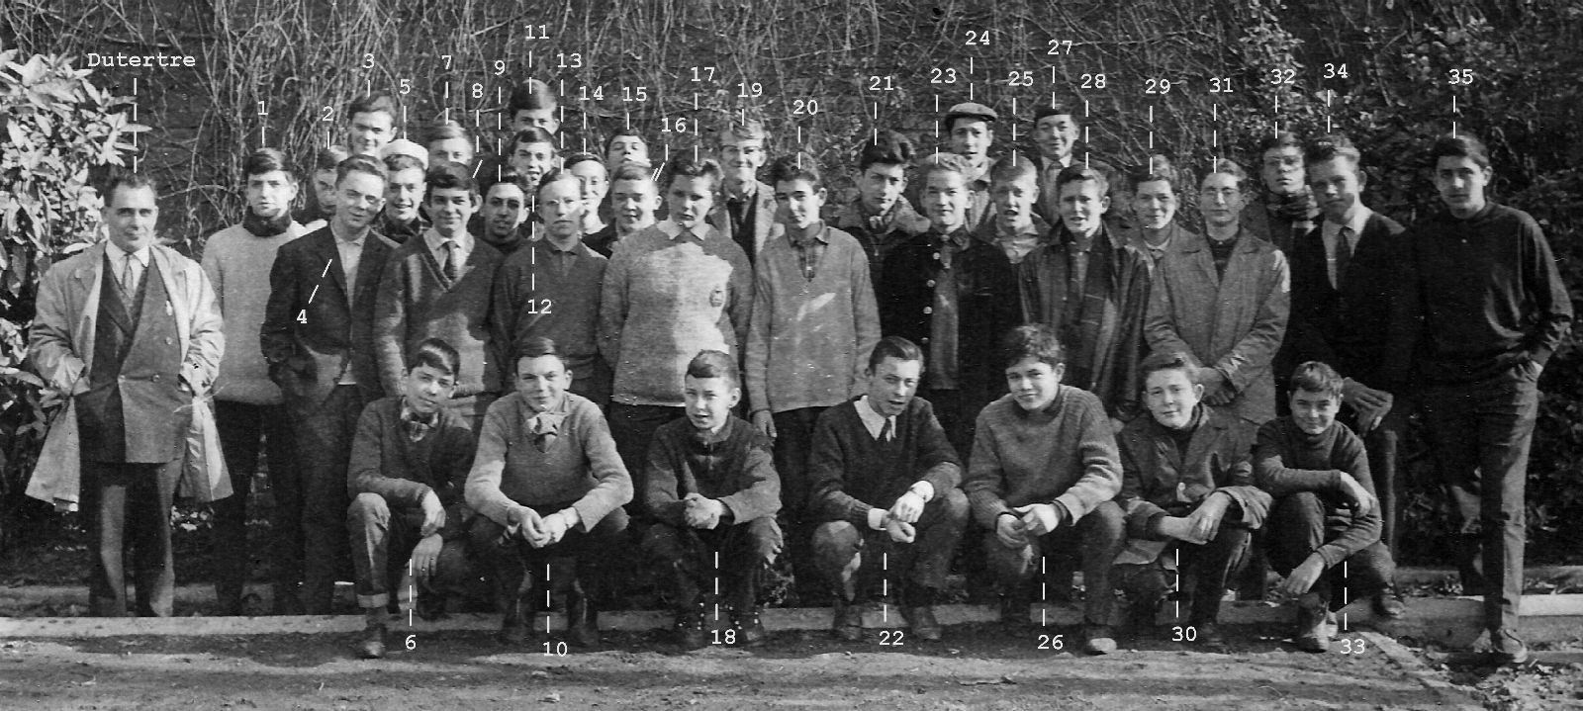

Les profs Mrs : Dutertre : Math et Physique-Chimie
Lauwers : Histoire-Géo et français ??
Poquet : Manipulation
Denvers : Techno (surnom :Pingouin)
Collet : travaux pratique
Les Frères : Maurice : Cathé (en 3ème pour moi PhC)
Fidèle : ?? et Cathé (en 1ère pour moi PhC)
Position : 1 – Jean Faure
2 – Marc Ménage
3 – Francis Duez
4 – Bernard Nonnon
5 – ??
6 – Francis Cornille
7 – Régis Leruste
8 – Christian Hocq
9 – Jean-Pierre Carpentier
10 – Jean-Marie Salembier
11 – Patrick Léonhardt
12 – Patrick Dallière (? jpc)
13 – Gérard Leroy
14.-.Bernard Meulin
15 – Philippe Campion
16 – Roland Pruvost ( ? jpc)
17 – Francis Delevoye (Ses parents étaient épicier-patissier pace de l’Eglise à WAMBRECHIES) (YL)
18 – Jacky Vanlaere mais il était super pote avec GUILLUY (n° 27) (YL)
19 – Christian Dekester
20 – Bernard Brunelle
21 – Bernard Bouquet ( ? jpc)
22 – Bernard Obin ( ? jpc)Je crois qu’il était le plus âgé de la classe, il n’a pas été jusqu’au BEI ; il est parti travaillé chez Decoock magasin d’électronique de Lille (JPC)
23 – Jean-Claude Walbrou
24 – Yves Lemort
25 - Alain Josse
26 – François Ténèze François d’après Régis et t.b. en Français (PhC)
27 - Gérard Guilluy,
28 – Jean-Marc Wellens
29 – Alain Sannier
30 – Francis Plancke
31 – Jean-Luc Huyghe ( ? jpc)
32 – Jean-Yves Dumortier
33 – Jacky Lautem (soufflé par Francis et copain de Ménage)
34 – Robert Chabrier (Ses parents ont tenu un bistrot ( ?) rue des Postes à LILLE, où j’ai eu l’occasion de le rencontrer. Robert a fait carrière à E.D.F) (YL)
35 – Jean-Pierre Couvreur (son père était tanneur à Carvin (PhC) (OK) (YL) O.K. je l’ai eu au tél , mais malheureusement il n’a pas Internet. (PhC)

